Итоговая контрольная работа по геометрии – 9 класс (демоверсия)

1. (1 балл). В равнобедренном треугольнике ABC с основанием AC внешний угол при вершине C равен 123°. Найдите величину угла ВАС. Ответ дайте в градусах.
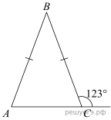
Ответ: _____
2. (1 балл). Найдите длину хорды окружности радиусом 13 см, если расстояние от центра окружности до хорды равно 5 см. Ответ дайте в см.
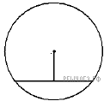
Ответ: _____

3. (1 балл). Найдите площадь трапеции, изображённой на рисунке.
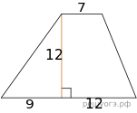
Ответ: _____

4. (1 балл). Найдите тангенс острого угла, изображённого на рисунке.
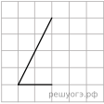
Ответ: _____
5. (1 балл). Какие из следующих утверждений верны?
1) Через точку, не лежащую на данной прямой, можно провести прямую, параллельную этой прямой.
2) Треугольник со сторонами 1, 2, 4 существует.
3) В любом параллелограмме есть два равных угла.
Ответ: _____

Задачи 6 – 7 решите с полным обоснованием
6. (2 балла). В прямоугольном треугольнике ABC с прямым углом C известны катеты: AC = 6 , BC = 8 . Найдите медиану CK этого треугольника.

7. (2 балла). В параллелограмме ABCD точка E — середина стороны AB. Известно, что EC = ED. Докажите, что данный параллелограмм — прямоугольник.

На «5» - 8-9 баллов; на «4» - 6-7 баллов; на «3» - 3-5 баллов

